|  |  |  |  |
| --- | --- | --- | --- |
| DOCENTE | Alba Lucia Daza | | |
| CORREO | dpalbal@educacionbogota.edu.co | | |
| CURSO | Transición JM | FECHA ENTREGA | 27-03-2020 |

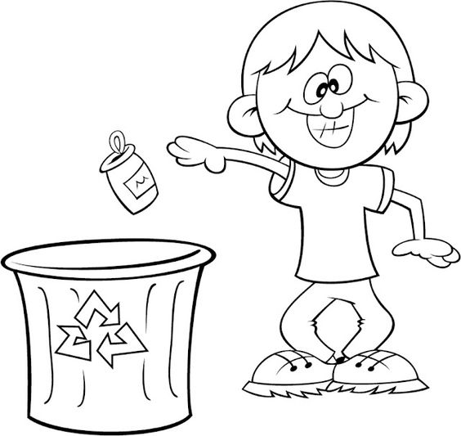

Colorear el niño que está guardando las botellas llenas de plástico.

Papitos los invito a continuar con nuestra campaña de recolección de tapas plásticas y guardar el plástico limpio dentro de las botellas, al regresar entregarlo en el colegio.

Gracias por su colaboración, el planeta tierra se lo agradecerá

**Del libro MATEMÁTICAS PARA TI B, favor trabajar las paginas 7-8-9-10-11**

**Del libro DESTELLOS DE YEYÉ ESPAÑOL B favor trabajar las paginas 9-10-11-12**

Los padres de familia que no han comprado el libro, lo pueden hacer en la miscelánea de don Pablo o llamar a la editorial al número 7489730